北京石油化工学院

2021年庆祝中国共产党建党100周年

纪念“一二·九”学生冬季长跑接力赛竞赛规程
- 宗 旨：
2021年是中国共产党成立100周年，为庆祝党的百年华诞以及弘扬伟大的抗疫精神，同时纪念12﹒9爱国纪念日，传承奥林匹克精神，增强我校各班集体的凝聚力，培养团队精神，增强同学们的身体素质和集体荣誉感，特举办2021年“一二·九”学生冬季长跑接力赛。
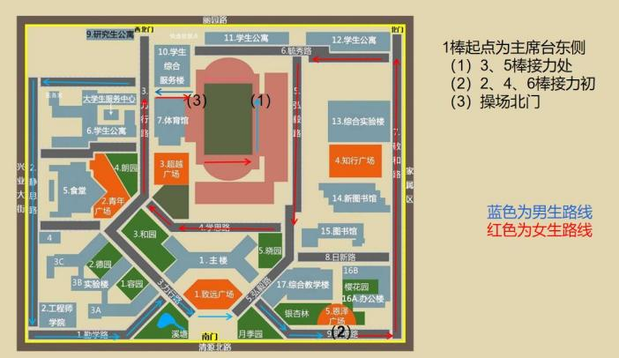
二、主办单位：
体育部、团委、
学生工作部（处）、校学生会
三、日期和地点：
1．2021年12月5日（星期日）
2．比赛时间：下午2：00
3．起终点：校田径场
四、区段距离：
全程约6500米，分六个赛区段，距离分别
约1700米（第一段）、800米（2,4段）、
1100米（3,5段）、1000米（第六段）。
五、参赛办法：
1．参赛队以行政班为单位报名参赛，其中领队1人（由班干部担任），正式参赛队员男3人女3人，可报男女各1名替补。
2．1、3、5棒由男生跑，2、4、6棒由女生跑。
3．参赛队员需经常参加体育锻炼，身体健康。前一天休息不好者，不要勉强参赛。
4．报名：11月29日前将报名表报予校学生会体育部长杨捷（13426494417）。
下午4：30前体育部部长将报名表交给体育部逄涛老师。
5．12月3日中午12：30开领队会。
6.号码布要求：所有参赛队自行用A4纸打印号码布，横向，每位参赛队员打印两张号码布，前胸后背各贴一张，样例见附件。
7.凡参赛运动员须经医生检查确认身体健康，各级学院或班级出具保险公司为本次冬季长跑接力赛运动员办理的“人身意外伤害险”保险单复印件方可参加比赛。

六、竞赛办法：
1．采用国际田联审定的最新田径规则。
2．检录：1.3.5（男生）棒由各队领队带领各队在体育馆西门前统一检录，2.4.6（女生）棒直接到恩泽广场接力区。
3．有队员途中因伤、病退出比赛的，全队成绩无效。
4．竞赛结束后，当场颁奖并举行颁奖仪式。会后，各队领队统一到体育部综合办公室
领取奖品。
5.人文社科学院高水平运动员学生，每班限一男一女报名参赛。

七、奖励办法：
1. 凡参赛队伍按照比赛规程完赛的六名队员均可获得纪念奖一份。
2．前八名的队颁发奖杯，前三名可获取球类奖励。
3．前三名的队正式参赛队员颁发获奖证书。
八、本规程最终解释权属于体育部一二·九冬季长跑组委会，未尽事宜，由领队会商定。

2021年学生冬季长跑接力赛防控告知

风险告知
为确保“一二·九”学生冬季长跑接力赛的安全、防止运动意外的发生，凡患以下疾病的学生不能参加体育竞赛活动。
1、凡有心脏疾患的，骨折骨裂的。
2、有其它慢性疾患的。（高血压、糖尿病、结核、肝炎、肾病、内分泌疾病等）。
3、进行过脏器移植的。
4、术后恢复期。
以上未包含的不能参加体育竞赛的疾病。

注意事项
1、参加比赛前每天生活要规律，要保证充足的睡眠一般睡眠时间8小时以上。
2、合理安排饮食，在比赛开始前2小时前完成最后一餐。
3、准备活动不仅可以使人的体温升高，使肌肉的粘滞性下降，而且加大了肌肉的柔韧性，避免了运动损伤的出现。一般不少于20分钟。
4、充分的赛前心理准备，可以增强运动员的自信心，消除各种心理障碍，从而形成最佳的心理状态，使身体的各项肌能处于积极备战状态，创造出最佳的运动成绩。
5、拉伤韧带处置：应及时停止活动，以便减少创面出血，避免加重拉伤程度。应立即
冷敷止血井迅速使用绷带包扎好受伤部位，预防肌肉肿胀，及时就医。
6、骨折处置：闭合性骨折的特点是伤口不明显，而开放性骨折的特点是骨头断裂的尖端穿过皮肤，在外部就能看到伤口。用消过毒的纱布对伤口做简单的包扎，固定受伤部位的关节。如果受伤者是脊柱骨折，就必须使用担架或者木板固定伤者，及时送到医院治疗，移动的过程中，不能移动伤者的头部，及时就医。
7、赛事现场医务保障组应该有明显的标识，提供紧急联系电话。（逄涛 13701094317）
8、赛事如遇极端天气，如暴雪、雾霾、低温等主办方应有应急预案。
9、参赛单位应统一组织学生前往参赛。
疫情防控
1、本次比赛严格落实所有入场人员检测体温、信息登记措施。未戴口罩和体温37.3以上者禁止入场。
2、除运动员处于比赛、裁判员处于场上执裁期间以外，所有人员禁止进入比赛场地。
3、严格落实保持社交距离一米以上，在各区域安排引导员做好现场管理。

学生工作部（处）、团委
体育部、校学生会
2021年11月19日

